**Воронович Янка (Woronowicz, Woronkowicz Janka)**

6 апреля 1808 г – крещение сына Винцента Антония (НИАБ 136-13-894, лист 65, №16/1808-р (ориг)).

2 мая 1809 г – крещение сына Сымона (НИАБ 136-13-894, лист 74, №20/1809-р (ориг)).

**НИАБ 136-13-894:** Лист 65. **Метрическая запись №16/1808-р (ориг).**

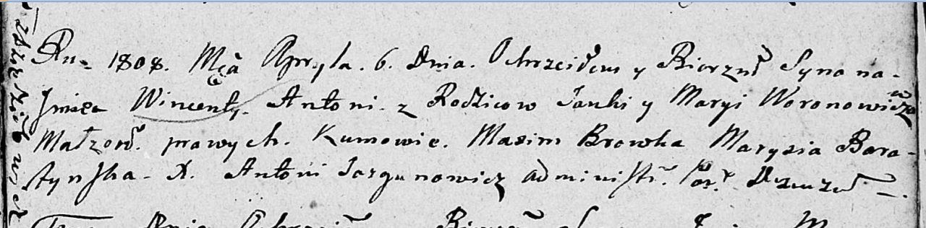

Дедиловичская Покровская церковь. 6 апреля 1808 года. Метрическая запись о крещении.

Woronowicz Wincenty Antoni – сын родителей с деревни Дедиловичи.

Woronowicz Janka – отец.

Woronowiczowa Maryia – мать.

Browka Maxim – кум.

Baratynska Marysia – кума.

Jazgunowicz Antoni – ксёндз.

**НИАБ 136-13-894:** Лист 74. **Метрическая запись №20/1809-р (ориг).**

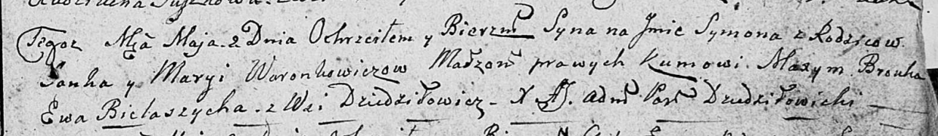

Дедиловичская Покровская церковь. 2 мая 1809 года. Метрическая запись о крещении .

Woronkowicz Symon – сын родителей с деревни Дедиловичи.

Woronkowicz Janka – отец.

Woronkowiczowa Marya – мать.

Brouka Maxym – кум.

Bielaszycha Ewa – кума.

Jazgunowicz Antoni – ксёндз.